РОССИЙСКАЯ ФЕДЕРАЦИЯ

ИРКУТСКАЯ ОБЛАСТЬ

АЛАРСКИЙ РАЙОН

МО «НЫГДА»

ПЕЧАТНОЕ СРЕДСТВО МАССОВОЙ ИНФОРМАЦИИ

«НЫГДИНСКИЙ ВЕСТНИК»

02 июня 2025 года, выпуск №7

1. Публикуется постановление администрации муниципального образования «Ныгда» от 25.06.2025 г. №26-п «О присвоении адресов объектам адресации»;
2. Публикуется постановление администрации муниципального образования «Ныгда» от 27.06.2025 г. №27-п «Об утверждении реестра мест размещения специальных площадок для складирования крупногабаритных отходов и схем размещения специальных площадок для складирования крупногабаритных отходов на территории муниципального образования «Ныгда»;
3. Публикуется постановление администрации муниципального образования «Ныгда» от 30.06.2025 г. № 28-п «об утверждении положения о подразделении администрации муниципального образования «Ныгда» по профилактике коррупционных и иных правонарушений».

25.06.2025 г. №26-п
РОССИЙСКАЯ ФЕДЕРАЦИЯ
ИРКУТСКАЯ ОБЛАСТЬ
АЛАРСКИЙ МУНИЦИПАЛЬНЫЙ РАЙОН
МУНИЦИПАЛЬНОЕ ОБРАЗОВАНИЕ «НЫГДА»
АДМИНИСТРАЦИЯ

О ПРИСВОЕНИИ АДРЕСОВ ОБЪЕКТАМ АДРЕСАЦИИ

В соответствии с Федеральным законом от 06.10.2003 № 131-ФЗ «Об общих принципах организации местного самоуправления в Российской Федерации», Федеральным законом от 28.12.2013 № 443-ФЗ «О федеральной информационной адресной системе и о внесении изменений в Федеральный закон «Об общих принципах организации местного самоуправления в Российской Федерации», Постановлением Правительства Российской Федерации от 19.11.2014 № 1221 «Об утверждении Правил присвоения, изменения и аннулирования адресов», администрация муниципального образования «Ныгда»,

ПОСТАНОВЛЯЕТ:

1. Присвоить адреса объектам адресации согласно приложению №1 к настоящему постановлению;
2. Разместить в Государственном адресном реестре сведения об адресах согласно приложению №1 к настоящему решению;
3. Опубликовать данное постановление в печатном средстве информации «Ныгдинский вестник» и на официальном сайте муниципального образования «Ныгда» в информационно-телекоммуникационной сети "Интернет";
4. Контроль за выполнением данного постановления оставляю за собой.

Глава муниципального образования «Ныгда
И.Т. Саганова

Приложение №1
К постановлению администрации МО «Ныгда»
от 25.06.2025 г. №26-п

ПЕРЕЧЕНЬ ПРИСВОЕННЫХ АДРЕСОВ ОБЪЕКТОВ АДРЕСАЦИИ

№ п/п | Уровень объекта адресации | Описание местоположения объекта адресации | Кадастровый номер объекта недвижимости, являющегося объектом адресации | Адрес объекта адресации
1 | Земельный участок | Российская Федерация, Иркутская область, муниципальный район Аларский, сельское поселение Ныгда, деревня Ныгда, улица Советская | 85:01:150101:1005 | Российская Федерация, Иркутская область, муниципальный район Аларский, сельское поселение Ныгда, деревня Ныгда, улица Советская, земельный участок 12А
2 | Земельный участок | Российская Федерация, Иркутская область, муниципальный район Аларский, сельское поселение Ныгда, деревня Ныгда, улица Советская | 85:01:150101:999 | Российская Федерация, Иркутская область, муниципальный район Аларский, сельское поселение Ныгда, деревня Ныгда, улица Советская, земельный участок 27
3 | Земельный участок | Российская Федерация, Иркутская область, муниципальный район Аларский, сельское поселение Ныгда, деревня Ныгда, переулок Ветеранов | 85:01:150101:1077 | Российская Федерация, Иркутская область, муниципальный район Аларский, сельское поселение Ныгда, деревня Ныгда, переулок Ветеранов, земельный участок 3
4 | Земельный участок | Российская Федерация, Иркутская область, муниципальный район Аларский, сельское поселение Ныгда, деревня Ныгда, улица Степная | 85:01:150101:1073 | Российская Федерация, Иркутская область, муниципальный район Аларский, сельское поселение Ныгда, деревня Ныгда, улица Степная, земельный участок 26а/1
5 | Земельный участок | Российская Федерация, Иркутская область, муниципальный район Аларский, сельское поселение Ныгда, деревня Ныгда, улица Степная | 85:01:150101:191 | Российская Федерация, Иркутская область, муниципальный район Аларский, сельское поселение Ныгда, деревня Ныгда, улица Степная, земельный участок 29/1
6 | Земельный участок | Российская Федерация, Иркутская область, муниципальный район Аларский, сельское поселение Ныгда, деревня Ныгда, улица Красная | 85:01:150101:1076 | Российская Федерация, Иркутская область, муниципальный район Аларский, сельское поселение Ныгда, деревня Ныгда, улица Красная, земельный участок 2/2в
7 | Земельный участок | Российская Федерация, Иркутская область, муниципальный район Аларский, сельское поселение Ныгда, деревня Ныгда, улица Красная | 85:01:150101:775 | Российская Федерация, Иркутская область, муниципальный район Аларский, сельское поселение Ныгда, деревня Ныгда, улица Красная, земельный участок 7
8 | Земельный участок | Российская Федерация, Иркутская область, муниципальный район Аларский, сельское поселение Ныгда, деревня Ныгда, улица Полевая | 85:01:150101:128 | Российская Федерация, Иркутская область, муниципальный район Аларский, сельское поселение Ныгда, деревня Ныгда, улица Полевая, земельный участок 10
9 | Земельный участок | Российская Федерация, Иркутская область, муниципальный район Аларский, сельское поселение Ныгда, деревня Ныгда, улица Совхозная | 85:01:150101:36 | Российская Федерация, Иркутская область, муниципальный район Аларский, сельское поселение Ныгда, деревня Ныгда, улица Совхозная, земельный участок 14
10 | Земельный участок | Российская Федерация, Иркутская область, муниципальный район Аларский, сельское поселение Ныгда, деревня Ныгда, улица Совхозная | 85:01:150101:175 | Российская Федерация, Иркутская область, муниципальный район Аларский, сельское поселение Ныгда, деревня Ныгда, улица Совхозная, земельный участок 16/1
11 | Земельный участок | Российская Федерация, Иркутская область, муниципальный район Аларский, сельское поселение Ныгда, деревня Ныгда, улица Совхозная | 85:01:150101:178 | Российская Федерация, Иркутская область, муниципальный район Аларский, сельское поселение Ныгда, деревня Ныгда, улица Совхозная, земельный участок 18/1
12 | Земельный участок | Российская Федерация, Иркутская область, муниципальный район Аларский, сельское поселение Ныгда, деревня Ныгда, улица Совхозная | 85:01:150101:180 | Российская Федерация, Иркутская область, муниципальный район Аларский, сельское поселение Ныгда, деревня Ныгда, улица Совхозная, земельный участок 19
13 | Земельный участок | Российская Федерация, Иркутская область, муниципальный район Аларский, сельское поселение Ныгда, деревня Ныгда, улица Совхозная | 85:01:150301:181 | Российская Федерация, Иркутская область, муниципальный район Аларский, сельское поселение Ныгда, деревня Ныгда, улица Совхозная, земельный участок 20/1
14 | Земельный участок | Российская Федерация, Иркутская область, муниципальный район Аларский, сельское поселение Ныгда, деревня Ныгда, улица Совхозная | 85:01:150101:182 | Российская Федерация, Иркутская область, муниципальный район Аларский, сельское поселение Ныгда, деревня Ныгда, улица Совхозная, земельный участок 20/2
15 | Земельный участок | Российская Федерация, Иркутская область, муниципальный район Аларский, сельское поселение Ныгда, деревня Ныгда, улица Совхозная | 85:01:150101:183 | Российская Федерация, Иркутская область, муниципальный район Аларский, сельское поселение Ныгда, деревня Ныгда, улица Совхозная, земельный участок 21
16 | Земельный участок | Российская Федерация, Иркутская область, муниципальный район Аларский, сельское поселение Ныгда, деревня Ныгда, улица Совхозная | 85:01:150101:184 | Российская Федерация, Иркутская область, муниципальный район Аларский, сельское поселение Ныгда, деревня Ныгда, улица Совхозная, земельный участок 22/1
17 | Земельный участок | Российская Федерация, Иркутская область, муниципальный район Аларский, сельское поселение Ныгда, деревня Ныгда, улица Совхозная | 85:01:150101:185 | Российская Федерация, Иркутская область, муниципальный район Аларский, сельское поселение Ныгда, деревня Ныгда, улица Совхозная, земельный участок 22/2
18 | Земельный участок | Российская Федерация, Иркутская область, муниципальный район Аларский, сельское поселение Ныгда, деревня Ныгда, улица Совхозная | 85:01:150101:187 | Российская Федерация, Иркутская область, муниципальный район Аларский, сельское поселение Ныгда, деревня Ныгда, улица Совхозная, земельный участок 25/1
19 | Земельный участок | Российская Федерация, Иркутская область, муниципальный район Аларский, сельское поселение Ныгда, деревня Ныгда, улица Совхозная | 85:01:150101:188 | Российская Федерация, Иркутская область, муниципальный район Аларский, сельское поселение Ныгда, деревня Ныгда, улица Совхозная, земельный участок 25/2
20 | Земельный участок | Российская Федерация, Иркутская область, муниципальный район Аларский, сельское поселение Ныгда, деревня Ныгда, улица Совхозная | 85:01:150101:189 | Российская Федерация, Иркутская область, муниципальный район Аларский, сельское поселение Ныгда, деревня Ныгда, улица Совхозная, земельный участок 27/1
21 | Земельный участок | Российская Федерация, Иркутская область, муниципальный район Аларский, сельское поселение Ныгда, деревня Ныгда, улица Совхозная | 85:01:150101:190 | Российская Федерация, Иркутская область, муниципальный район Аларский, сельское поселение Ныгда, деревня Ныгда, улица Совхозная, земельный участок 27/2
22 | Земельный участок | Российская Федерация, Иркутская область, муниципальный район Аларский, сельское поселение Ныгда, деревня Ныгда, улица Совхозная | 85:01:150101:191 | Российская Федерация, Иркутская область, муниципальный район Аларский, сельское поселение Ныгда, деревня Ныгда, улица Совхозная, земельный участок 29/1
23 | Земельный участок | Российская Федерация, Иркутская область, муниципальный район Аларский, сельское поселение Ныгда, деревня Ныгда, улица Совхозная | 85:01:150101:192 | Российская Федерация, Иркутская область, муниципальный район Аларский, сельское поселение Ныгда, деревня Ныгда, улица Совхозная, земельный участок 29-2
24 | Земельный участок | Российская Федерация, Иркутская область, муниципальный район Аларский, сельское поселение Ныгда, деревня Ныгда, улица Совхозная | 85:01:150101:194 | Российская Федерация, Иркутская область, муниципальный район Аларский, сельское поселение Ныгда, деревня Ныгда, улица Совхозная, земельный участок 31/2
25 | Земельный участок | Российская Федерация, Иркутская область, муниципальный район Аларский, сельское поселение Ныгда, деревня Ныгда, улица Совхозная | 85:01:150101:195 | Российская Федерация, Иркутская область, муниципальный район Аларский, сельское поселение Ныгда, деревня Ныгда, улица Совхозная, земельный участок 33/1
26 | Земельный участок | Российская Федерация, Иркутская область, муниципальный район Аларский, сельское поселение Ныгда, деревня Ныгда, улица Совхозная | 85:01:150101:196 | Российская Федерация, Иркутская область, муниципальный район Аларский, сельское поселение Ныгда, деревня Ныгда, улица Совхозная, земельный участок 33/2
27 | Земельный участок | Российская Федерация, Иркутская область, муниципальный район Аларский, сельское поселение Ныгда, деревня Ныгда, улица Совхозная | 85:01:150101:711 | Российская Федерация, Иркутская область, муниципальный район Аларский, сельское поселение Ныгда, деревня Ныгда, улица Совхозная, земельный участок 1
28 | Земельный участок | Российская Федерация, Иркутская область, муниципальный район Аларский, сельское поселение Ныгда, деревня Ныгда, улица Совхозная | 85:01:150101:715 | Российская Федерация, Иркутская область, муниципальный район Аларский, сельское поселение Ныгда, деревня Ныгда, улица Совхозная, земельный участок 16/2
29 | Земельный участок | Российская Федерация, Иркутская область, муниципальный район Аларский, сельское поселение Ныгда, деревня Ныгда, улица Совхозная | 85:01:150101:716 | Российская Федерация, Иркутская область, муниципальный район Аларский, сельское поселение Ныгда, деревня Ныгда, улица Совхозная, земельный участок 16/2а
30 | Земельный участок | Российская Федерация, Иркутская область, муниципальный район Аларский, сельское поселение Ныгда, деревня Ныгда, улица Совхозная | 85:01:150101:957 | Российская Федерация, Иркутская область, муниципальный район Аларский, сельское поселение Ныгда, деревня Ныгда, улица Совхозная, земельный участок 18/2
31 | Земельный участок | Российская Федерация, Иркутская область, муниципальный район Аларский, сельское поселение Ныгда, деревня Ныгда, улица Совхозная | 85:01:150101:963 | Российская Федерация, Иркутская область, муниципальный район Аларский, сельское поселение Ныгда, деревня Ныгда, улица Совхозная, земельный участок 23
32 | Земельный участок | Российская Федерация, Иркутская область, муниципальный район Аларский, сельское поселение Ныгда, деревня Ныгда, улица Совхозная | 85:01:150101:970 | Российская Федерация, Иркутская область, муниципальный район Аларский, сельское поселение Ныгда, деревня Ныгда, улица Совхозная, земельный участок 2
33 | Земельный участок | Российская Федерация, Иркутская область, муниципальный район Аларский, сельское поселение Ныгда, деревня Ныгда, улица Комсомольская | 85:01:150101:21 | Российская Федерация, Иркутская область, муниципальный район Аларский, сельское поселение Ныгда, деревня Ныгда, улица Комсомольская, земельный участок 6/2
34 | Земельный участок | Российская Федерация, Иркутская область, муниципальный район Аларский, сельское поселение Ныгда, деревня Ныгда, улица Комсомольская | 85:01:150101:15 | Российская Федерация, Иркутская область, муниципальный район Аларский, сельское поселение Ныгда, деревня Ныгда, улица Комсомольская, земельный участок 10
35 | Земельный участок | Российская Федерация, Иркутская область, муниципальный район Аларский, сельское поселение Ныгда, деревня Ныгда, улица Комсомольская | 85:01:150101:24 | Российская Федерация, Иркутская область, муниципальный район Аларский, сельское поселение Ныгда, деревня Ныгда, улица Комсомольская, земельный участок 10/1
36 | Земельный участок | Российская Федерация, Иркутская область, муниципальный район Аларский, сельское поселение Ныгда, деревня Ныгда, улица Комсомольская | 85:01:150101:65 | Российская Федерация, Иркутская область, муниципальный район Аларский, сельское поселение Ныгда, деревня Ныгда, улица Комсомольская, земельный участок 10/2
37 | Земельный участок | Российская Федерация, Иркутская область, муниципальный район Аларский, сельское поселение Ныгда, деревня Ныгда, улица Трактовая | 85:01:150101:653 | Российская Федерация, Иркутская область, муниципальный район Аларский, сельское поселение Ныгда, деревня Ныгда, улица Трактовая, земельный участок 1А
38 | Земельный участок | Российская Федерация, Иркутская область, муниципальный район Аларский, сельское поселение Ныгда, деревня Ныгда, улица Молодежная | 85:01:150101:79 | Российская Федерация, Иркутская область, муниципальный район Аларский, сельское поселение Ныгда, деревня Ныгда, улица Молодежная, земельный участок 1
39 | Земельный участок | Российская Федерация, Иркутская область, муниципальный район Аларский, сельское поселение Ныгда, деревня Ныгда, улица Подгорная | 85:01:150101:828 | Российская Федерация, Иркутская область, муниципальный район Аларский, сельское поселение Ныгда, деревня Ныгда, улица Подгорная, земельный участок 6А
40 | Земельный участок | Российская Федерация, Иркутская область, муниципальный район Аларский, сельское поселение Ныгда, деревня Ныгда, улица Назарова | 85:01:150101:83 | Российская Федерация, Иркутская область, муниципальный район Аларский, сельское поселение Ныгда, деревня Ныгда, улица Назарова, земельный участок 2
41 | Земельный участок | Российская Федерация, Иркутская область, муниципальный район Аларский, сельское поселение Ныгда, деревня Ныгда, улица Назарова | 85:01:150101:84 | Российская Федерация, Иркутская область, муниципальный район Аларский, сельское поселение Ныгда, деревня Ныгда, улица Назарова, земельный участок 3
42 | Земельный участок | Российская Федерация, Иркутская область, муниципальный район Аларский, сельское поселение Ныгда, деревня Ныгда, улица Трактовая | 85:01:150101:825 | Российская Федерация, Иркутская область, муниципальный район Аларский, сельское поселение Ныгда, деревня Ныгда, улица Трактовая, земельный участок 22
43 | Земельный участок | Российская Федерация, Иркутская область, муниципальный район Аларский, сельское поселение Ныгда, деревня Ныгда, улица Трактовая | 85:01:150101:854 | Российская Федерация, Иркутская область, муниципальный район Аларский, сельское поселение Ныгда, деревня Ныгда, улица Трактовая, земельный участок 21А
44 | Земельный участок | Российская Федерация, Иркутская область, муниципальный район Аларский, сельское поселение Ныгда, деревня Ныгда, улица Солнечная | 85:01:150101:846 | Российская Федерация, Иркутская область, муниципальный район Аларский, сельское поселение Ныгда, деревня Ныгда, улица Солнечная, земельный участок 2
45 | Земельный участок | Российская Федерация, Иркутская область, муниципальный район Аларский, сельское поселение Ныгда, деревня Ныгда, улица Солнечная | 85:01:150101:847 | Российская Федерация, Иркутская область, муниципальный район Аларский, сельское поселение Ныгда, деревня Ныгда, улица Солнечная, земельный участок 1
46 | Земельный участок | Российская Федерация, Иркутская область, муниципальный район Аларский, сельское поселение Ныгда, деревня Ныгда, улица Новая | 85:01:150101:805 | Российская Федерация, Иркутская область, муниципальный район Аларский, сельское поселение Ныгда, деревня Ныгда, улица Новая, земельный участок 6
47 | Земельный участок | Российская Федерация, Иркутская область, муниципальный район Аларский, сельское поселение Ныгда, деревня Ныгда, улица Новая | 85:01:150101:855 | Российская Федерация, Иркутская область, муниципальный район Аларский, сельское поселение Ныгда, деревня Ныгда, улица Новая, земельный участок 2А
48 | Земельный участок | Российская Федерация, Иркутская область, муниципальный район Аларский, сельское поселение Ныгда, деревня Ныгда, улица Новая | 85:01:150101:969 | Российская Федерация, Иркутская область, муниципальный район Аларский, сельское поселение Ныгда, деревня Ныгда, улица Новая, земельный участок 5
49 | Земельный участок | Российская Федерация, Иркутская область, муниципальный район Аларский, сельское поселение Ныгда, деревня Ныгда, улица Новая | 85:01:150101:977 | Российская Федерация, Иркутская область, муниципальный район Аларский, сельское поселение Ныгда, деревня Ныгда, улица Новая, земельный участок 3А
50 | Земельный участок | Российская Федерация, Иркутская область, муниципальный район Аларский, сельское поселение Ныгда, деревня Ныгда, улица Назарова | 85:01:150101:93 | Российская Федерация, Иркутская область, муниципальный район Аларский, сельское поселение Ныгда, деревня Ныгда, улица Назарова, земельный участок 12
51 | Земельный участок | Российская Федерация, Иркутская область, муниципальный район Аларский, сельское поселение Ныгда, деревня Ныгда, улица Зеленая | 85:01:150101:955 | Российская Федерация, Иркутская область, муниципальный район Аларский, сельское поселение Ныгда, деревня Ныгда, улица Назарова, земельный участок 24
52 | Земельный участок | Российская Федерация, Иркутская область, муниципальный район Аларский, сельское поселение Ныгда, деревня Ныгда, улица Подгорная | 85:01:150101:956 | Российская Федерация, Иркутская область, муниципальный район Аларский, сельское поселение Ныгда, деревня Ныгда, улица Подгорная, земельный участок 8
53 | Земельный участок | Российская Федерация, Иркутская область, муниципальный район Аларский, сельское поселение Ныгда, деревня Ныгда, улица Подгорная | 85:01:150101:962 | Российская Федерация, Иркутская область, муниципальный район Аларский, сельское поселение Ныгда, деревня Ныгда, улица Подгорная, земельный участок 9
54 | Земельный участок | Российская Федерация, Иркутская область, муниципальный район Аларский, сельское поселение Ныгда, деревня Ныгда, переулок Красный | 85:01:150101:966 | Российская Федерация, Иркутская область, муниципальный район Аларский, сельское поселение Ныгда, деревня Ныгда, переулок Красный, земельный участок 3
55 | Земельный участок | Российская Федерация, Иркутская область, муниципальный район Аларский, сельское поселение Ныгда, деревня Халта, улица Российская | 85:01:150201:167 | Российская Федерация, Иркутская область, муниципальный район Аларский, сельское поселение Ныгда, деревня Халта, улица Российская, земельный участок 15
56 | Земельный участок | Российская Федерация, Иркутская область, муниципальный район Аларский, сельское поселение Ныгда, деревня Халта, улица Российская | 85:01:150201:170 | Российская Федерация, Иркутская область, муниципальный район Аларский, сельское поселение Ныгда, деревня Халта, улица Российская, земельный участок 1
57 | Земельный участок | Российская Федерация, Иркутская область, муниципальный район Аларский, сельское поселение Ныгда, деревня Халта, улица Российская | 85:01:150201:171 | Российская Федерация, Иркутская область, муниципальный район Аларский, сельское поселение Ныгда, деревня Халта, улица Российская, земельный участок 9
58 | Земельный участок | Российская Федерация, Иркутская область, муниципальный район Аларский, сельское поселение Ныгда, деревня Халта, улица Российская | 85:01:150201:174 | Российская Федерация, Иркутская область, муниципальный район Аларский, сельское поселение Ныгда, деревня Халта, улица Российская, земельный участок 12
59 | Земельный участок | Российская Федерация, Иркутская область, муниципальный район Аларский, сельское поселение Ныгда, деревня Халта, улица Российская | 85:01:150201:42 | Российская Федерация, Иркутская область, муниципальный район Аларский, сельское поселение Ныгда, деревня Халта, улица Российская, земельный участок 2
60 | Земельный участок | Российская Федерация, Иркутская область, муниципальный район Аларский, сельское поселение Ныгда, деревня Халта, улица Российская | 85:01:150201:47 | Российская Федерация, Иркутская область, муниципальный район Аларский, сельское поселение Ныгда, деревня Халта, улица Российская, земельный участок 13
61 | Земельный участок | Российская Федерация, Иркутская область, муниципальный район Аларский, сельское поселение Ныгда, деревня Халта, улица Российская | 85:01:150201:48 | Российская Федерация, Иркутская область, муниципальный район Аларский, сельское поселение Ныгда, деревня Халта, улица Российская, земельный участок 3
62 | Земельный участок | Российская Федерация, Иркутская область, муниципальный район Аларский, сельское поселение Ныгда, деревня Буркова, улица Набережная | 85:01:150301:11 | Российская Федерация, Иркутская область, муниципальный район Аларский, сельское поселение Ныгда, Буркова, улица Набережная, земельный участок 7
63 | Земельный участок | Российская Федерация, Иркутская область, муниципальный район Аларский, сельское поселение Ныгда, деревня Буркова, улица Набережная | 85:01:150301:12 | Российская Федерация, Иркутская область, муниципальный район Аларский, сельское поселение Ныгда, Буркова, улица Набережная, земельный участок 8
64 | Земельный участок | Российская Федерация, Иркутская область, муниципальный район Аларский, сельское поселение Ныгда, деревня Буркова, улица Набережная | 85:01:150301:324 | Российская Федерация, Иркутская область, муниципальный район Аларский, сельское поселение Ныгда, Буркова, улица Набережная, земельный участок 4
65 | Земельный участок | Российская Федерация, Иркутская область, муниципальный район Аларский, сельское поселение Ныгда, деревня Буркова, улица Набережная | 85:01:150301:347 | Российская Федерация, Иркутская область, муниципальный район Аларский, сельское поселение Ныгда, Буркова, улица Набережная, земельный участок 6
66 | Земельный участок | Российская Федерация, Иркутская область, муниципальный район Аларский, сельское поселение Ныгда, деревня Буркова, улица Набережная | 85:01:150301:6 | Российская Федерация, Иркутская область, муниципальный район Аларский, сельское поселение Ныгда, Буркова, улица Набережная, земельный участок 2
67 | Земельный участок | Российская Федерация, Иркутская область, муниципальный район Аларский, сельское поселение Ныгда, деревня Буркова, улица Набережная | 85:01:150301:9 | Российская Федерация, Иркутская область, муниципальный район Аларский, сельское поселение Ныгда, Буркова, улица Набережная, земельный участок 5
68 | Земельный участок | Российская Федерация, Иркутская область, муниципальный район Аларский, сельское поселение Ныгда, деревня Буркова, улица Центральная | 85:01:150301:15 | Российская Федерация, Иркутская область, муниципальный район Аларский, сельское поселение Ныгда, Буркова, улица Центральная, земельный участок 3
69 | Земельный участок | Российская Федерация, Иркутская область, муниципальный район Аларский, сельское поселение Ныгда, деревня Буркова, улица Центральная | 85:01:150301:16 | Российская Федерация, Иркутская область, муниципальный район Аларский, сельское поселение Ныгда, Буркова, улица Центральная, земельный участок 4
70 | Земельный участок | Российская Федерация, Иркутская область, муниципальный район Аларский, сельское поселение Ныгда, деревня Буркова, улица Школьная | 85:01:150301:165 | Российская Федерация, Иркутская область, муниципальный район Аларский, сельское поселение Ныгда, Буркова, улица Школьная, земельный участок 2А
71 | Земельный участок | Российская Федерация, Иркутская область, муниципальный район Аларский, сельское поселение Ныгда, деревня Буркова, улица Центральная | 85:01:150301:20 | Российская Федерация, Иркутская область, муниципальный район Аларский, сельское поселение Ныгда, Буркова, улица Центральная, земельный участок 9/1
72 | Земельный участок | Российская Федерация, Иркутская область, муниципальный район Аларский, сельское поселение Ныгда, деревня Буркова, улица Центральная | 85:01:150301:21 | Российская Федерация, Иркутская область, муниципальный район Аларский, сельское поселение Ныгда, Буркова, улица Центральная, земельный участок 9/2
73 | Земельный участок | Российская Федерация, Иркутская область, муниципальный район Аларский, сельское поселение Ныгда, деревня Буркова, улица Центральная | 85:01:150301:22 | Российская Федерация, Иркутская область, муниципальный район Аларский, сельское поселение Ныгда, Буркова, улица Центральная, земельный участок 10
74 | Земельный участок | Российская Федерация, Иркутская область, муниципальный район Аларский, сельское поселение Ныгда, деревня Буркова, улица Центральная | 85:01:150301:23 | Российская Федерация, Иркутская область, муниципальный район Аларский, сельское поселение Ныгда, Буркова, улица Центральная, земельный участок 11
75 | Земельный участок | Российская Федерация, Иркутская область, муниципальный район Аларский, сельское поселение Ныгда, деревня Буркова, улица Центральная | 85:01:150301:25 | Российская Федерация, Иркутская область, муниципальный район Аларский, сельское поселение Ныгда, Буркова, улица Центральная, земельный участок 13
76 | Земельный участок | Российская Федерация, Иркутская область, муниципальный район Аларский, сельское поселение Ныгда, деревня Буркова, улица Центральная | 85:01:150301:26 | Российская Федерация, Иркутская область, муниципальный район Аларский, сельское поселение Ныгда, Буркова, улица Центральная, земельный участок 14
77 | Земельный участок | Российская Федерация, Иркутская область, муниципальный район Аларский, сельское поселение Ныгда, деревня Буркова, улица Центральная | 85:01:150301:321 | Российская Федерация, Иркутская область, муниципальный район Аларский, сельское поселение Ныгда, Буркова, улица Центральная, земельный участок 15
78 | Земельный участок | Российская Федерация, Иркутская область, муниципальный район Аларский, сельское поселение Ныгда, деревня Буркова, улица Центральная | 85:01:150301:351 | Российская Федерация, Иркутская область, муниципальный район Аларский, сельское поселение Ныгда, Буркова, улица Центральная, земельный участок 16
79 | Земельный участок | Российская Федерация, Иркутская область, муниципальный район Аларский, сельское поселение Ныгда, деревня Буркова, улица Школьная | 85:01:150301:29 | Российская Федерация, Иркутская область, муниципальный район Аларский, сельское поселение Ныгда, Буркова, улица Школьная, земельный участок 1/2
80 | Земельный участок | Российская Федерация, Иркутская область, муниципальный район Аларский, сельское поселение Ныгда, деревня Буркова, улица Школьная | 85:01:150301:30 | Российская Федерация, Иркутская область, муниципальный район Аларский, сельское поселение Ныгда, Буркова, улица Школьная, земельный участок 2
81 | Земельный участок | Российская Федерация, Иркутская область, муниципальный район Аларский, сельское поселение Ныгда, деревня Буркова, улица Школьная | 85:01:150301:46 | Российская Федерация, Иркутская область, муниципальный район Аларский, сельское поселение Ныгда, Буркова, улица Школьная, земельный участок 18/1
82 | Земельный участок | Российская Федерация, Иркутская область, муниципальный район Аларский, сельское поселение Ныгда, деревня Буркова, улица Школьная | 85:01:150301:325 | Российская Федерация, Иркутская область, муниципальный район Аларский, сельское поселение Ныгда, Буркова, улица Школьная, земельный участок 18/2
83 | Земельный участок | Российская Федерация, Иркутская область, муниципальный район Аларский, сельское поселение Ныгда, деревня Буркова, улица Школьная | 85:01:150301:33 | Российская Федерация, Иркутская область, муниципальный район Аларский, сельское поселение Ныгда, Буркова, улица Школьная, земельный участок 5
84 | Земельный участок | Российская Федерация, Иркутская область, муниципальный район Аларский, сельское поселение Ныгда, деревня Буркова, улица Школьная | 85:01:150301:353 | Российская Федерация, Иркутская область, муниципальный район Аларский, сельское поселение Ныгда, Буркова, улица Школьная, земельный участок 15
85 | Земельный участок | Российская Федерация, Иркутская область, муниципальный район Аларский, сельское поселение Ныгда, деревня Буркова, улица Школьная | 85:01:150301:40 | Российская Федерация, Иркутская область, муниципальный район Аларский, сельское поселение Ныгда, Буркова, улица Школьная, земельный участок 12
86 | Земельный участок | Российская Федерация, Иркутская область, муниципальный район Аларский, сельское поселение Ныгда, деревня Буркова, улица Школьная | 85:01:150301:50 | Российская Федерация, Иркутская область, муниципальный район Аларский, сельское поселение Ныгда, Буркова, улица Школьная, земельный участок 21
87 | Земельный участок | Российская Федерация, Иркутская область, муниципальный район Аларский, сельское поселение Ныгда, деревня Буркова, улица Школьная | 85:01:150301:51 | Российская Федерация, Иркутская область, муниципальный район Аларский, сельское поселение Ныгда, Буркова, улица Школьная, земельный участок 22
88 | Объект капитального строительства | Российская Федерация, Иркутская область, муниципальный район Аларский, сельское поселение Ныгда, деревня Ныгда, ул. Совхозная | 85:01:150101:638 | Российская Федерация, Иркутская область, муниципальный район Аларский, сельское поселение Ныгда, деревня Ныгда, улица Совхозная, дом 29, квартира 1
89 | Объект капитального строительства | Российская Федерация, Иркутская область, муниципальный район Аларский, сельское поселение Ныгда, деревня Ныгда, ул. Степная | 85:01:150101:638 | Российская Федерация, Иркутская область, муниципальный район Аларский, сельское поселение Ныгда, деревня Ныгда, улица Степная, дом 20, квартира 1
90 | Объект капитального строительства | Российская Федерация, Иркутская область, муниципальный район Аларский, сельское поселение Ныгда, деревня Ныгда, ул. Совхозная | 85:01:150101:705 | Российская Федерация, Иркутская область, муниципальный район Аларский, сельское поселение Ныгда, деревня Ныгда, улица Совхозная, дом 9, квартира 1
91 | Объект капитального строительства | Российская Федерация, Иркутская область, муниципальный район Аларский, сельское поселение Ныгда, деревня Ныгда, ул. Степная | 85:01:150101:724 | Российская Федерация, Иркутская область, муниципальный район Аларский, сельское поселение Ныгда, деревня Ныгда, улица Степная, дом 20, квартира 2
92 | Объект капитального строительства | Российская Федерация, Иркутская область, муниципальный район Аларский, сельское поселение Ныгда, деревня Ныгда, ул. Совхозная | 85:01:150101:592 | Российская Федерация, Иркутская область, муниципальный район Аларский, сельское поселение Ныгда, деревня Ныгда, улица Совхозная, дом 16
93 | Объект капитального строительства | Российская Федерация, Иркутская область, муниципальный район Аларский, сельское поселение Ныгда, деревня Ныгда, улица Советская | 85:01:150101:687 | Российская Федерация, Иркутская область, муниципальный район Аларский, сельское поселение Ныгда, деревня Ныгда, улица Советская, строение 19
94 | Объект капитального строительства | Российская Федерация, Иркутская область, Аларский район, деревня Ныгда, улица Красная | 85:01:150101:842 | Российская Федерация, Иркутская область, Аларский район, деревня Ныгда, улица Красная, дом 4

27.06.2025 г. №27-п
РОССИЙСКАЯ ФЕДЕРАЦИЯ
ИРКУТСКАЯ ОБЛАСТЬ
АЛАРСКИЙ МУНИЦИПАЛЬНЫЙ РАЙОН
МУНИЦИПАЛЬНОЕ ОБРАЗОВАНИЕ «НЫГДА»
АДМИНИСТРАЦИЯ
ПОСТАНОВЛЕНИЕ

ОБ УТВЕРЖДЕНИИ РЕЕСТРА МЕСТ РАЗМЕЩЕНИЯ СПЕЦИАЛЬНЫХ ПЛОЩАДОК ДЛЯ СКЛАДИРОВАНИЯ КРУПНОГАБАРИТНЫХ ОТХОДОВ И СХЕМ РАЗМЕЩЕНИЯ СПЕЦИАЛЬНЫХ ПЛОЩАДОК ДЛЯ СКЛАДИРОВАНИЯ КРУПНОГАБАРИТНЫХ ОТХОДОВ НА ТЕРРИТОРИИ МУНИЦИПАЛЬНОГО ОБРАЗОВАНИЯ «НЫГДА»

Руководствуясь ст.16 ФЗ от 06.10.2003 №131-ФЗ «Об общих принципах организации местного самоуправления в Российской Федерации» руководствуясь Уставом муниципального образования «Ныгда»,

ПОСТАНОВЛЯЕТ:

1. Утвердить реестр мест (площадок) накопления твердых коммунальных отходов на территории муниципального образования «Ныгда» согласно приложению 1;
2. Утвердить схемы размещения специальных площадок для складирования крупногабаритных отходов на территории муниципального образования «Ныгда» согласно приложению 2;
3. Ответственными за содержание контейнерных площадок назначить лиц, пользующихся контейнерными площадками;
3. Настоящее постановление вступает в силу после дня его официального опубликования;
4. Контроль за исполнением настоящего постановления возложить на специалиста муниципального образования «Ныгда» Степанова Андрея Баторовича.

Глава муниципального образования «Ныгда»
И.Т. Саганова.

Приложение 1
к постановлению администрации
муниципального образования «Ныгда»
от 27.06.2025 г. №27-п

Утверждаю
Глава Муниципального образования «Ныгда»
___________И.Т. Саганова

РЕЕСТР
размещения специальных площадок для складирования крупногабаритных отходов на территории муниципального образования «Ныгда»

№  Специальной площадки для КГО | Адрес специальной площадки для складирования крупногабаритных отходов | Источники образования ГКО | Географические координаты | Кол-во контейнеров | Пло-щадь специальной площадки для КГО | Технические характеристики |  |  | Расстояние от ближайших домов/до дальних домов |  | Расстояние от источников водоснабжения, объектов соцкультбыта
 |  |  |  |  |  | твердое покрытие |  | благоустройство
1. | д. Ныгда, ул. Советская напротив д. 11 | Жилые дома:  д. Ныгда,  ул. Советская д. 9, д. Ныгда,  ул. Советская д. 11,  д. Ныгда,  ул. Зеленая, д.14,  д. Ныгда,  ул. Зеленая,16,  д. Ныгда,  ул. Трактовая, д.2,  д. Ныгда, ул. Трактовая, д.3 | широта: 53.0148635°, долгота: 102.6881243° | 1 бункер  объе-мом  8 м³ | 15 кв.м. | Бетонное покрытие планирует-ся  сделать в летний период |  | планируется  в летний период установить трехстороннее ограждение профлистом, высадить саженцы кустарников | Находится от ближайшего дома 2, ул. Трактовая на расстоянии 35 м., от дальнего: д.16, ул. Зеленая – на расстоянии 100 м., строение 1, ул. Трактовая, магазин – на расстоянии 55 м. |  | Объекты отсутствуют
2. | д. Ныгда,  на пересечении ул. Совхозная и ул. Комсомольская | Жилые дома:  д. Ныгда,  ул. Совхозная д.4  д. Ныгда,  ул. Совхозная, д. 13 | широта:  53.0173778°, долгота: 102.6807061° | 1 бункер  объе-мом  8 м³ | 15 кв.м. | Бетонное покрытие планирует-ся  сделать в летний период |  | планируется  в летний период установить трехстороннее ограждение профлистом, высадить саженцы кустарников | Находится от ближайшего дома 13 ул. Совхозная на расстоянии 32 м., от дальнего: д. 4 ул. Советская – на расстоянии 100 м., строение 5, ул. Комсомольская, магазин – на расстоянии 70 м., спортивная площадка ул. Совхозная, участок 17"А" – 75 м. |  | Объекты отсутствуют
3. | д. Ныгда,  на пересечении ул. Красная и ул. Совхозная | Жилые дома:  д. Ныгда,  ул. Совхозная д. 20,  д. Ныгда,  ул. Совхозная д. 22,  д. Ныгда,  ул. Совхозная д. 33. | широта:  53.0219856°, долгота: 102.6745212° | 1 бункер  объе-мом  8 м³ | 15 кв.м. | Бетонное покрытие планирует-ся  сделать в летний период |  | планируется  в летний период установить трехстороннее ограждение профлистом, высадить саженцы кустарников | находится от ближайшего дома 22 ул. Совхозная на расстоянии 92 м., от дальнего: дома 33 ул. Совхозная – на расстоянии 100 м. |  | Объекты отсутствуют
4. | д. Буркова  ул. Школьная напротив д. 3 | Жилые дома:  д. Буркова,  ул. Школьная д.1, д. Буркова,  ул. Школьная д.2, д. Буркова,  ул. Школьная д.3, | широта:  53.0232524,  долгота:  102.6097147 | 1 бункер  объе-мом  8 м³ | 15 кв.м. | Бетонное покрытие планируется  сделать в летний период | планируется  в летний период установить трехстороннее ограждение профлистом, высадить саженцы кустарников |  | находится от ближайшего дома 3 ул. Школьная на расстоянии 24 м., от дальнего дома 1 ул. Школьная – на расстоянии 92 м. | Объекты отсутствуют
5. | д. Халта,  ул. Российская напротив д. 9 | Жилые дома:  д. Халта, ул. Российская д.6,  д. Халта, ул. Российская д.9,  д. Халта  ул. Российская д.11. | широта:  53.0508422°, долгота: 102.7092863° | 1 бункер  объе-мом  8 м³ | 15 кв.м. | Бетонное покрытие планируется  сделать в летний период | планируется  в летний период установить трехстороннее ограждение профлистом, высадить саженцы кустарников |  | находится от ближайшего дома 9 ул. Российская на расстоянии 37 м., от дальнего  дома 11 ул. Российская – на расстоянии 100 м; | Объекты отсутствуют

Приложение 2
к постановлению администрации
муниципального образования «Ныгда»
от 27.06.2025 г. №27-п

СХЕМЫ РАЗМЕЩЕНИЯ СПЕЦИАЛЬНЫХ ПЛОЩАДОК ДЛЯ СКЛАДИРОВАНИЯ КРУПНОГАБАРИТНЫХ ОТХОДОВ НА ТЕРРИТОРИИ МУНИЦИПАЛЬНОГО ОБРАЗОВАНИЯ «НЫГДА»
Схема 1.

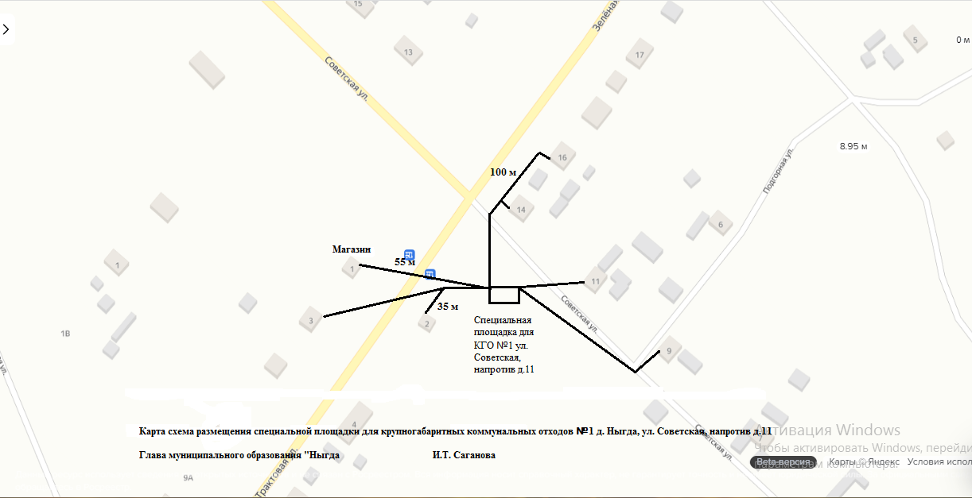

Схема 2

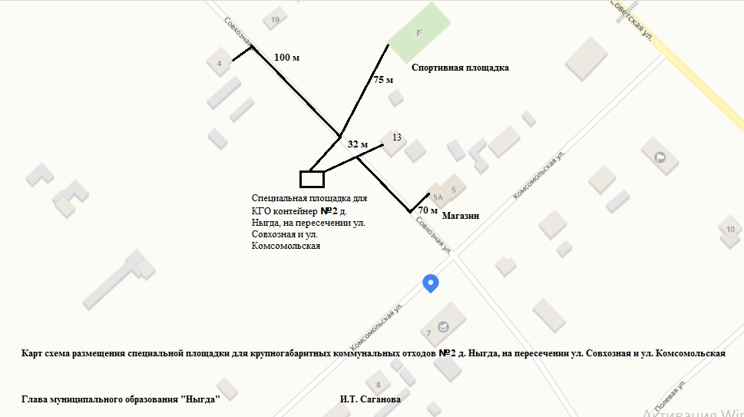

Схема 3

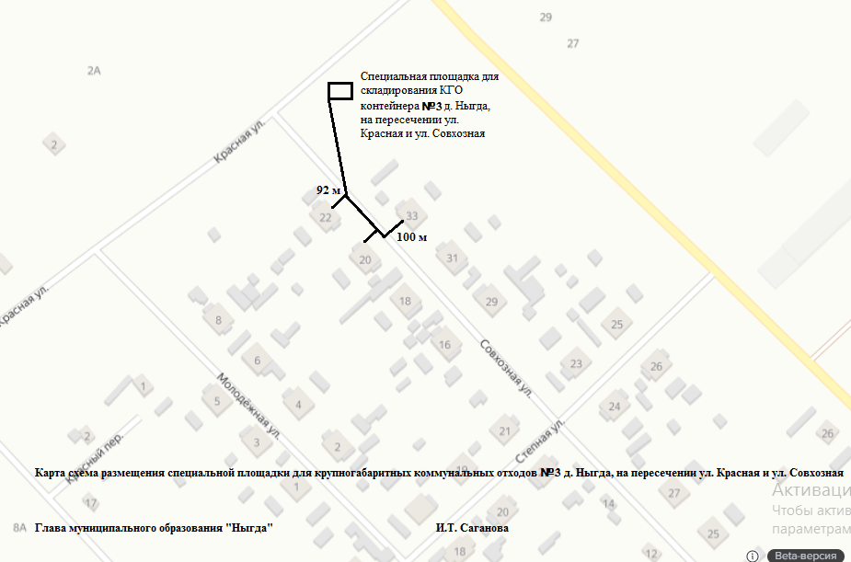

Схема 4

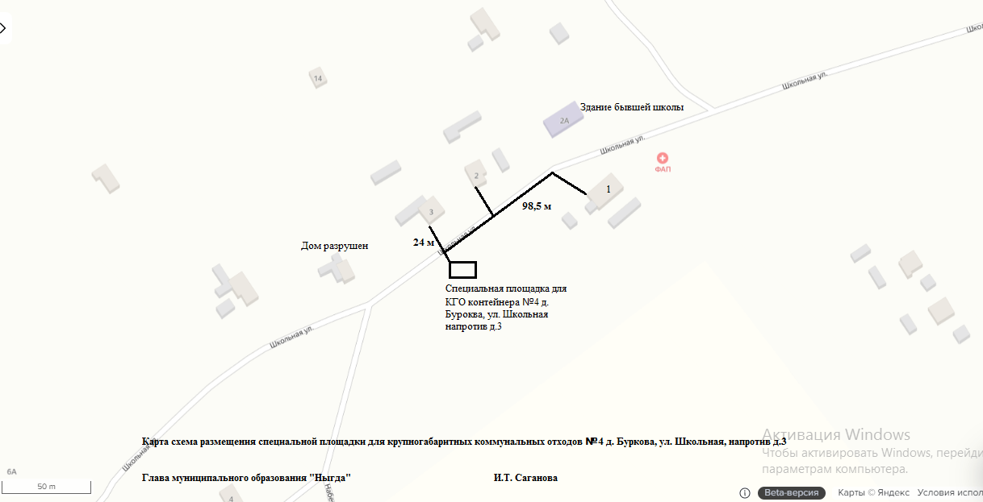

Схема 5

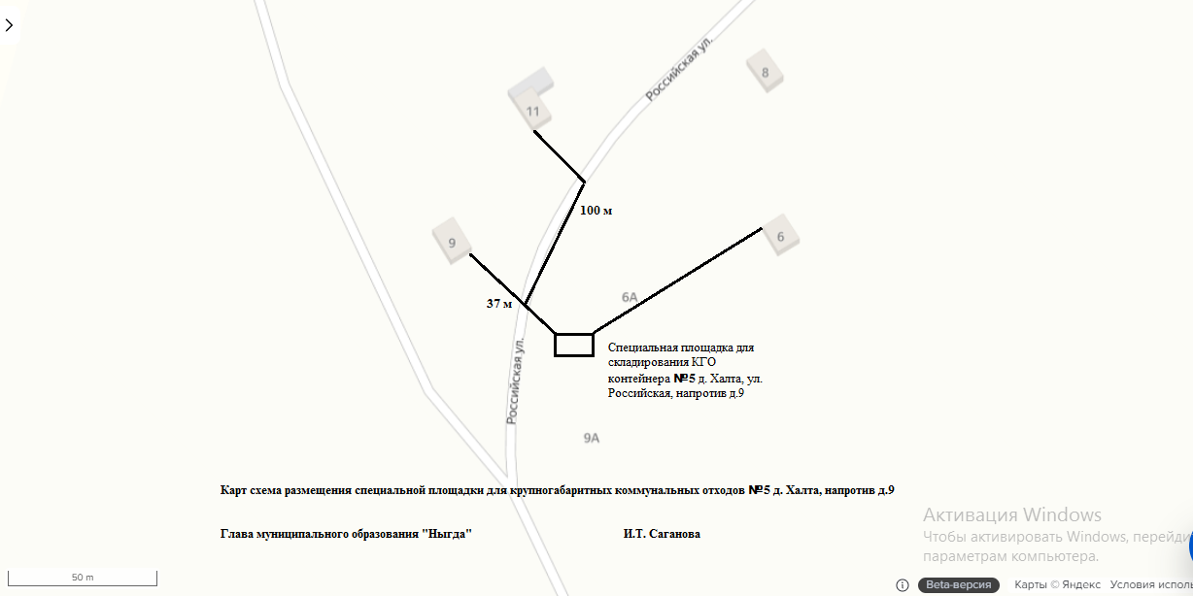

30.06.2025 г. № 28-п
РОССИЙСКАЯ ФЕДЕРАЦИЯ
ИРКУТСКАЯ ОБЛАСТЬ
АЛАРСКИЙ РАЙОН
МУНИЦИПАЛЬНОЕ ОБРАЗОВАНИЕ «НЫГДА»
АДМИНИСТРАЦИЯ
ПОСТАНОВЛЕНИЕ

ОБ УТВЕРЖДЕНИИ ПОЛОЖЕНИЯ О ПОДРАЗДЕЛЕНИИ АДМИНИСТРАЦИИ МУНИЦИПАЛЬНОГО ОБРАЗОВАНИЯ «НЫГДА» ПО ПРОФИЛАКТИКЕ КОРРУПЦИОННЫХ И ИНЫХ ПРАВОНАРУШЕНИЙ

В соответствии с пунктом 3 Указа Президента Российской Федерации от 15 июля 2015 года № 364 «О мерах по совершенствованию организации деятельности в области противодействия коррупции», Федеральным законом от 25 декабря 2008 года № 273-ФЗ «О противодействии коррупции», Федеральным законом от 6 октября 2003 года № 131-ФЗ «Об общих принципах организации местного самоуправления в Российской Федерации», руководствуясь Уставом муниципального образования «Ныгда», администрация муниципального образования «Ныгда»

ПОСТАНОВЛЯЕТ:

1. Утвердить Положение о подразделении администрации муниципального образования «Ныгда» по профилактике коррупционных и иных правонарушений (прилагается);
2. Опубликовать данное постановление в печатном средстве информации «Ныгдинский вестник» и на официальном сайте муниципального образования «Ныгда» в информационно-телекоммуникационной сети "Интернет";
3. Настоящее решение вступает в силу со дня его официального опубликования.

Глава муниципального образования «Ныгда» И.Т. Саганова

УТВЕРЖДЕНО
постановлением администрации муниципального образования «Ныгда»
от «30» июня 2025 г. №28-п

Положение
о подразделении администрации муниципального образования «Ныгда» по профилактике коррупционных и иных правонарушений

Раздел 1. Общие положения

1. Настоящим Положением определяются правовое положение, основные задачи и функции подразделения администрации муниципального образования «Ныгда» (далее – администрация) по профилактике коррупционных и иных правонарушений (далее – подразделение по профилактике коррупционных правонарушений).
2. Подразделение по профилактике коррупционных правонарушений в своей деятельности руководствуется Конституцией Российской Федерации, федеральными конституционными законами, федеральными законами, указами и распоряжениями Президента Российской Федерации, постановлениями и распоряжениями Правительства Российской Федерации, иными нормативными правовыми актами, решениями Совета при Президенте Российской Федерации по противодействию коррупции и его президиума, принятыми в пределах их компетенции, а также положением о подразделении по профилактике коррупционных и иных правонарушений, созданном в администрации.
3. Руководитель подразделения по профилактике коррупционных правонарушений находится в непосредственном подчинении главы администрации и несет персональную ответственность за деятельность этого подразделения.

Раздел 2. Основные задачи подразделения по профилактике
коррупционных правонарушений

4. Основными задачами подразделения по профилактике коррупционных правонарушений являются:
а) формирование у муниципальных служащих нетерпимости к коррупционному поведению;
б) профилактика коррупционных правонарушений в администрации;
в) разработка и принятие мер, направленных на обеспечение соблюдения муниципальными служащими запретов, ограничений и требований, установленных в целях противодействия коррупции;
г) осуществление контроля:
- за соблюдением муниципальными служащими запретов, ограничений и требований, установленных в целях противодействия коррупции;
- за соблюдением законодательства Российской Федерации о противодействии коррупции в организациях, созданных для выполнения задач, поставленных перед администрацией, а также за реализацией в них мер по профилактике коррупционных правонарушений.

Раздел 3. Основные функции подразделения по профилактике
коррупционных правонарушений

5. Подразделение по профилактике коррупционных правонарушений осуществляет следующие основные функции:
а) обеспечение соблюдения муниципальными служащими запретов, ограничений и требований, установленных в целях противодействия коррупции;
б) принятие мер по выявлению и устранению причин и условий, способствующих возникновению конфликта интересов на муниципальной службе;
в) обеспечение деятельности комиссии администрации по соблюдению требований к служебному поведению муниципальных служащих и урегулированию конфликта интересов;
г) оказание муниципальным служащим консультативной помощи по вопросам, связанным с применением законодательства Российской Федерации о противодействии коррупции, а также с подготовкой сообщений о фактах коррупции;
д) обеспечение соблюдения в администрации законных прав и интересов муниципального служащего, сообщившего о ставшем ему известном факте коррупции;
е) обеспечение реализации муниципальными служащими обязанности уведомлять представителя нанимателя (работодателя), органы прокуратуры Российской Федерации, иные федеральные государственные органы обо всех случаях обращения к ним каких-либо лиц в целях склонения их к совершению коррупционных правонарушений;
ж) осуществление проверки:
- достоверности и полноты сведений о доходах, об имуществе и обязательствах имущественного характера, а также иных сведений, представленных гражданами, претендующими на замещение должностей муниципальной службы;
- достоверности и полноты сведений о доходах, расходах, об имуществе и обязательствах имущественного характера, представленных муниципальными служащими в соответствии с законодательством Российской Федерации;
- соблюдения муниципальными служащими запретов, ограничений и требований, установленных в целях противодействия коррупции;
- соблюдения гражданами, замещавшими должности муниципальной службы, ограничений при заключении ими после увольнения с муниципальной службы трудового договора и (или) гражданско-правового договора в случаях, предусмотренных федеральными законами;
з) подготовка в пределах своей компетенции проектов муниципальных нормативных правовых актов по вопросам противодействия коррупции;
и) анализ сведений:
- о доходах, об имуществе и обязательствах имущественного характера, представленных гражданами, претендующими на замещение должностей муниципальной службы;
- о доходах, расходах, об имуществе и обязательствах имущественного характера, представленных муниципальными служащими в соответствии с законодательством Российской Федерации;
- о соблюдении муниципальными служащими запретов, ограничений и требований, установленных в целях противодействия коррупции;
- о соблюдении гражданами, замещавшими должности муниципальной службы, ограничений при заключении ими после увольнения с муниципальной службы трудового договора и (или) гражданско-правового договора в случаях, предусмотренных федеральными законами;
к) участие в пределах своей компетенции в обеспечении размещения сведений о доходах, расходах, об имуществе и обязательствах имущественного характера муниципальных служащих, их супруг (супругов) и несовершеннолетних детей на официальном сайте администрации в информационно-телекоммуникационной сети "Интернет", а также в обеспечении предоставления этих сведений общероссийским средствам массовой информации для опубликования;
л) организация в пределах своей компетенции антикоррупционного просвещения муниципальных служащих;
м) осуществление иных функций в области противодействия коррупции в соответствии с законодательством Российской Федерации.
6. В целях реализации своих функций подразделение по профилактике коррупционных правонарушений:
а) обеспечивает соответствие проводимых мероприятий целям противодействия коррупции и установленным законодательством Российской Федерации требованиям;
б) подготавливает для направления в установленном порядке в федеральные органы исполнительной власти, уполномоченные на осуществление оперативно-розыскной деятельности, в органы прокуратуры Российской Федерации, иные федеральные государственные органы, территориальные органы федеральных государственных органов, государственные органы Иркутской области, органы местного самоуправления, на предприятия, в организации и общественные объединения запросы об имеющихся у них сведениях о доходах, расходах, об имуществе и обязательствах имущественного характера муниципальных служащих, их супруг (супругов) и несовершеннолетних детей, о соблюдении ими запретов, ограничений и требований, установленных в целях противодействия коррупции, а также об иных сведениях в случаях, предусмотренных нормативными правовыми актами Российской Федерации;
в) осуществляет в пределах своей компетенции взаимодействие с правоохранительными органами, территориальными органами федеральных органов исполнительной власти в Иркутской области, государственными органами Иркутской области, а также с организациями, созданными для выполнения задач, поставленных перед администрацией, с гражданами, институтами гражданского общества, средствами массовой информации, научными и другими организациями;
г) проводит с гражданами и должностными лицами с их согласия беседы, получает от них пояснения по представленным в установленном порядке сведениям о доходах, расходах, об имуществе и обязательствах имущественного характера и по иным материалам;
д) получает в пределах своей компетенции информацию от физических и юридических лиц (с их согласия);
е) представляет в комиссии по соблюдению требований к служебному поведению муниципальных служащих и урегулированию конфликта интересов, образованные в администрации, информацию и материалы, необходимые для работы этих комиссий;
ж) проводит иные мероприятия, направленные на противодействие коррупции.

Учредитель печатного средства массовой информации «Ныгдинский вестник» - Дума МО «Ныгда»
Главный редактор – глава муниципального образования «Ныгда» И.Т. Саганова
Тираж – 20 экземпляров.
Распространяется бесплатно
Адрес редакции - д. Ныгда, ул. Советская, 12
Номер подписан в печать 02.07. 2025 года

